BÁO CÁO TÍNH TOÁN CỠ MẪU THỬ NGHIỆM
TASK 8.2 – POWER CALCULATION
1. Giới thiệu
1.1. Mục đích
Báo cáo này trình bày phương pháp và kết quả tính toán cỡ mẫu cần thiết cho thử nghiệm có đối chứng ngẫu nhiên (Randomized Controlled Trial – RCT) trong dự án UNIT Vietnam Onboarding Abandonment Recovery.
Mục tiêu của việc tính toán là xác định số lượng ứng viên cần tham gia vào mỗi nhóm thử nghiệm để đánh giá liệu giải pháp hỗ trợ khôi phục quá trình đăng ký tài khoản có giúp cải thiện tỷ lệ mở tài khoản thành công hay không.
Việc xác định cỡ mẫu phù hợp giúp đảm bảo thử nghiệm có đủ dữ liệu để đánh giá hiệu quả của giải pháp, đồng thời hỗ trợ dự án xây dựng kế hoạch tuyển chọn ứng viên và thời gian triển khai.
1.2. Phạm vi thử nghiệm
Thử nghiệm được chia thành hai nhóm:
- Nhóm thử nghiệm (Treatment Group): Các ứng viên được phân bổ vào nhóm này sẽ nhận giải pháp hỗ trợ khôi phục quá trình đăng ký tài khoản theo thiết kế của dự án.
- Nhóm đối chứng (Control Group): Các ứng viên tiếp tục nhận dịch vụ hiện tại của ngân hàng, không nhận các hoạt động nhắc nhở mới thuộc phạm vi thử nghiệm.
Ứng viên đủ điều kiện được phân bổ ngẫu nhiên vào hai nhóm theo tỷ lệ 1:1.
Kết quả chính được sử dụng để đánh giá hiệu quả thử nghiệm là tỷ lệ ứng viên mở tài khoản thành công trong vòng 14 ngày kể từ thời điểm được phân bổ vào nhóm. Việc xác nhận mở tài khoản phải dựa trên sự kiện mở tài khoản chính thức từ hệ thống có thẩm quyền của ngân hàng.
2. Thông số và giả định đầu vào
2.1. Các thông số sử dụng
Việc tính toán cỡ mẫu ban đầu sử dụng các thông số sau:
Thông số | Giá trị | Ý nghĩa
Tỷ lệ mở tài khoản nhóm đối chứng (p₁) | 20% | Tỷ lệ mở tài khoản dự kiến khi sử dụng dịch vụ hiện tại
Tỷ lệ mở tài khoản nhóm thử nghiệm (p₂) | 25% | Tỷ lệ mở tài khoản kỳ vọng khi áp dụng giải pháp mới
Mức cải thiện kỳ vọng | 5 điểm phần trăm | Mức tăng tuyệt đối từ 20% lên 25%
Mức ý nghĩa thống kê (α) | 0,05 | Mức ý nghĩa thống kê 5%, kiểm định hai phía
Độ mạnh thống kê (Power) | 80% | Khả năng phát hiện sự khác biệt khi hiệu quả thực sự tồn tại
Tỷ lệ phân bổ | 1:1 | Hai nhóm có số lượng ứng viên bằng nhau
2.2. Cơ sở của các giả định
Các thông số trên được xây dựng dựa trên những giả định minh họa trong tài liệu RFP của dự án.
Cụ thể, tỷ lệ mở tài khoản của nhóm đối chứng được giả định là 20%. Dự án đặt mục tiêu phát hiện mức cải thiện tuyệt đối 5 điểm phần trăm, tương ứng với tỷ lệ mở tài khoản kỳ vọng 25% ở nhóm thử nghiệm.
Các giá trị này được sử dụng làm cơ sở tính toán ban đầu. Tỷ lệ mở tài khoản thực tế cần được xác nhận hoặc cập nhật trong giai đoạn G1 trước khi chốt phương án thử nghiệm.
Lưu ý: Mức cải thiện 5 điểm phần trăm trong báo cáo được hiểu là mức tăng tuyệt đối từ 20% lên 25%, không phải mức tăng tương đối 5%.
3. Phương pháp tính toán cỡ mẫu
3.1. Phương pháp áp dụng
Báo cáo sử dụng phương pháp tính cỡ mẫu để so sánh hai tỷ lệ độc lập giữa nhóm thử nghiệm và nhóm đối chứng.
Phương pháp này phù hợp với thử nghiệm vì kết quả chính cần đánh giá là tỷ lệ ứng viên mở tài khoản thành công trong một khoảng thời gian xác định.
Việc tính toán được thực hiện với các điều kiện:
- Hai nhóm được phân bổ ngẫu nhiên theo tỷ lệ 1:1.
- Mức ý nghĩa thống kê là 5%, kiểm định hai phía.
- Độ mạnh thống kê mục tiêu là 80%.
- Mức cải thiện kỳ vọng là 5 điểm phần trăm.
3.2. Công thức tính toán
Cỡ mẫu cho mỗi nhóm được tính theo công thức xấp xỉ chuẩn dành cho việc so sánh hai tỷ lệ độc lập:
$$n=\frac{{\left(z_{1-α/2}\sqrt{2\overline{p}\left(1-\overline{p}\right)}+z_{1-β}\sqrt{p_{1}\left(1-p_{1}\right)+p_{2}\left(1-p_{2}\right)}\right)}^{2}}{{\left(p_{2}-p_{1}\right)}^{2}}$$
Trong đó:
- n: Số lượng ứng viên cần thiết cho mỗi nhóm.
- p₁: Tỷ lệ mở tài khoản dự kiến của nhóm đối chứng.
- p₂: Tỷ lệ mở tài khoản dự kiến của nhóm thử nghiệm.
- p̄: Tỷ lệ trung bình của hai nhóm, được tính bằng (p₁ + p₂)/2.
- Z(1-α/2): Giá trị Z tương ứng với mức ý nghĩa thống kê 5%, bằng khoảng 1,96.
- Z(1-β): Giá trị Z tương ứng với độ mạnh thống kê 80%, bằng khoảng 0,842.
Sau khi thay các thông số đầu vào vào công thức, kết quả được làm tròn lên để xác định số lượng ứng viên cần thiết cho mỗi nhóm.

3.3. Công cụ thực hiện
Việc tính toán được thực hiện bằng chương trình Python sử dụng các thư viện có sẵn:
- math: Thực hiện các phép tính toán học và làm tròn cỡ mẫu.
- statistics.NormalDist: Xác định các giá trị phân phối chuẩn và ước tính độ mạnh thống kê.
Chương trình được sử dụng để tính cỡ mẫu lý thuyết, ước tính Power tại các mức cỡ mẫu khác nhau và thực hiện phân tích độ nhạy.

4. Kết quả tính toán
4.1. Cỡ mẫu lý thuyết
Với các giả định:
- Tỷ lệ mở tài khoản nhóm đối chứng: 20%.
- Tỷ lệ mở tài khoản nhóm thử nghiệm: 25%.
- Mức ý nghĩa thống kê: 0,05, kiểm định hai phía.
- Độ mạnh thống kê: 80%.
- Tỷ lệ phân bổ: 1:1.
Kết quả tính toán cho thấy:
- Cỡ mẫu lý thuyết cần thiết: khoảng 1.094 ứng viên mỗi nhóm.
- Tổng số ứng viên cần thiết: khoảng 2.188 ứng viên.
Đây là cỡ mẫu lý thuyết ban đầu theo các giả định đã lựa chọn, chưa bao gồm các điều chỉnh riêng cho hao hụt dữ liệu hoặc hiệu ứng cụm.
4.2. Kết quả chính và so sánh với mục tiêu RFP
Bảng dưới đây tổng hợp các kết quả chính của quá trình tính toán:
Tham số | Giá trị
Tỷ lệ mở tài khoản nhóm Control (p₁) | 20% (giả định minh họa theo RFP)
Tỷ lệ nhóm Treatment (p₂) | 25% (uplift 5 điểm phần trăm tuyệt đối)
Mức ý nghĩa α | 0,05, hai phía
Power | 80%
Tỷ lệ phân bổ | 1:1
n tối thiểu mỗi nhóm | 1.094
n kế hoạch mỗi nhóm | 1.200 (dự phòng khoảng 10% hao hụt/hiệu ứng cụm)
Tổng số người cần tuyển | 2.400
Power thực tế khi n = 1.200 | 83,6%
Thời gian tuyển ước tính | Khoảng 24 ngày (với 3.000 người đủ điều kiện/tháng), nằm trong khung 28 ngày

Theo tài liệu RFP, mục tiêu quy mô thử nghiệm minh họa là 1.200 ứng viên cho mỗi nhóm, tương ứng tổng cộng 2.400 ứng viên.
Cỡ mẫu kế hoạch này cao hơn cỡ mẫu lý thuyết ban đầu là 1.094 ứng viên mỗi nhóm. Theo kết quả ước tính của chương trình Python hiện tại, Power tại cỡ mẫu 1.200 ứng viên mỗi nhóm đạt khoảng 83,6%.
Với giả định có 3.000 ứng viên đủ điều kiện mỗi tháng, thời gian tuyển 2.400 ứng viên được ước tính khoảng 24 ngày. Thời gian này nằm trong khung tuyển chọn 28 ngày được sử dụng trong kế hoạch thử nghiệm.
Lưu ý: Mức 1.200 ứng viên mỗi nhóm là mục tiêu minh họa theo RFP, không đồng nghĩa với việc đã dự phòng chính xác 10% hao hụt dữ liệu hoặc hiệu ứng cụm. Các yếu tố này cần được đánh giá riêng khi có dữ liệu thực tế.
4.3. Điều chỉnh cỡ mẫu theo các yếu tố phát sinh
Trong quá trình triển khai, một số ứng viên có thể rút lui, từ chối tiếp tục tham gia hoặc phát sinh các yếu tố ảnh hưởng đến lượng dữ liệu có thể sử dụng trong phân tích.
Do đó, cần xem xét các trường hợp điều chỉnh cỡ mẫu để đánh giá ảnh hưởng của những yếu tố này đến quy mô thử nghiệm.
4.3.1. Điều chỉnh theo tỷ lệ hao hụt dữ liệu
Tỷ lệ hao hụt dự kiến | Cỡ mẫu cần thiết mỗi nhóm
0% | 1.094
5% | 1.152
10% | 1.216
Khi tỷ lệ hao hụt dữ liệu tăng, số lượng ứng viên cần tuyển ban đầu cũng tăng theo để đảm bảo vẫn có đủ số lượng dữ liệu cần thiết cho phân tích.
Với giả định hao hụt 10%, số lượng cần tuyển được ước tính là 1.216 ứng viên mỗi nhóm.
4.3.2. Điều chỉnh theo hệ số thiết kế (Design Effect)
Hệ số thiết kế | Cỡ mẫu cần thiết mỗi nhóm
1,00 | 1.094
1,05 | 1.149
1,10 | 1.204
Hệ số thiết kế được sử dụng để xem xét ảnh hưởng của việc dữ liệu có thể bị phân cụm hoặc có sự phụ thuộc giữa các quan sát.
Khi hệ số thiết kế tăng, cỡ mẫu cần thiết cũng tăng theo.
Hai cách điều chỉnh theo tỷ lệ hao hụt dữ liệu và hệ số thiết kế là hai kịch bản riêng biệt. Không nên xem chúng là tương đương hoặc tự động cộng gộp khi chưa có căn cứ về thiết kế thử nghiệm thực tế.
5. Phân tích độ nhạy (sensitivity analysis)
5.1. Mục đích
Phân tích độ nhạy được thực hiện nhằm đánh giá mức độ thay đổi của cỡ mẫu và Power khi các giả định đầu vào thay đổi.
Cụ thể, báo cáo xem xét:
- Độ mạnh thống kê khi mức cải thiện thực tế thấp hơn mức kỳ vọng.
- Cỡ mẫu cần thiết khi tỷ lệ mở tài khoản ban đầu thay đổi.
- Cỡ mẫu cần thiết khi tăng yêu cầu về độ mạnh thống kê từ 80% lên 90%.
Việc phân tích này giúp dự án đánh giá rủi ro về quy mô mẫu và xác định mức độ phù hợp của các giả định ban đầu.
5.2. Power theo các mức cải thiện thực tế khác nhau
Với cỡ mẫu kế hoạch là 1.200 ứng viên mỗi nhóm, chương trình Python được sử dụng để ước tính Power trong các trường hợp mức cải thiện thực tế thấp hơn kỳ vọng ban đầu.
Mức cải thiện thực tế | Power ước tính
5,0 điểm % | 83,6%
4,5 điểm % | 75,6%
4,0 điểm % | 65,8%
3,0 điểm % | 43,2%

Nhận xét:
Kết quả cho thấy khi mức cải thiện thực tế thấp hơn 5 điểm phần trăm, Power của thử nghiệm giảm đáng kể.
Cụ thể, tại mức cải thiện 4,5 điểm phần trăm, Power ước tính còn 75,6%. Khi mức cải thiện giảm xuống 4 điểm phần trăm, Power còn 65,8%.
Điều này cho thấy thử nghiệm có nguy cơ không đạt độ mạnh thống kê mục tiêu nếu hiệu quả thực tế thấp hơn đáng kể so với giả định ban đầu.
Vì vậy, việc xác nhận tỷ lệ mở tài khoản thực tế của nhóm đối chứng tại giai đoạn G1 có ý nghĩa quan trọng đối với tính phù hợp của cỡ mẫu.
5.3. Cỡ mẫu theo các mức Baseline và mức cải thiện khác nhau
Bảng dưới đây thể hiện số lượng ứng viên cần thiết cho mỗi nhóm khi tỷ lệ mở tài khoản ban đầu và mức cải thiện kỳ vọng thay đổi, với Power mục tiêu là 80%.
Baseline nhóm Control | Tăng 3 điểm % | Tăng 4 điểm % | Tăng 5 điểm % | Tăng 6 điểm %
15% | 2.402 | 1.384 | 906 | 643
20% | 2.943 | 1.683 | 1.094 | 772
25% | 3.397 | 1.933 | 1.251 | 878

Nhận xét:
Kết quả phân tích cho thấy cỡ mẫu cần thiết thay đổi theo tỷ lệ hoàn thành ban đầu và mức cải thiện mà dự án muốn phát hiện.
- Khi mức cải thiện kỳ vọng giảm, số lượng ứng viên cần thiết tăng lên.
- Khi tỷ lệ mở tài khoản ban đầu thay đổi, cỡ mẫu cần thiết cũng thay đổi.
- Nếu dự án muốn phát hiện mức cải thiện nhỏ hơn, cần chuẩn bị quy mô thử nghiệm lớn hơn.
Do đó, việc sử dụng tỷ lệ mở tài khoản thực tế thay cho giả định minh họa sẽ giúp xác định cỡ mẫu phù hợp hơn.
5.4. Phân tích với độ mạnh thống kê 90%
Ngoài mức Power mục tiêu 80%, báo cáo xem xét thêm kịch bản Power 90% để đánh giá yêu cầu cỡ mẫu khi dự án muốn tăng khả năng phát hiện sự khác biệt giữa hai nhóm.
Bảng dưới đây trình bày số lượng ứng viên cần thiết cho mỗi nhóm với Power mục tiêu 90%.
Baseline nhóm Control | Tăng 3 điểm % | Tăng 4 điểm % | Tăng 5 điểm % | Tăng 6 điểm %
15% | 3.215 | 1.852 | 1.212 | 860
20% | 3.939 | 2.252 | 1.464 | 1.032
25% | 4.546 | 2.587 | 1.674 | 1.175

Với giả định Baseline 20% và mức cải thiện 5 điểm phần trăm, cỡ mẫu cần thiết tăng từ khoảng 1.094 lên khoảng 1.464 ứng viên mỗi nhóm khi nâng Power từ 80% lên 90%.
Nhận xét:
Việc tăng Power giúp nâng khả năng phát hiện sự khác biệt thực tế, nhưng đồng thời làm tăng số lượng ứng viên cần tuyển.
Trong phạm vi thử nghiệm hiện tại, mức Power 80% được sử dụng làm mục tiêu tính toán ban đầu theo giả định RFP. Kịch bản Power 90% được trình bày nhằm cung cấp thêm cơ sở tham khảo khi xem xét quy mô thử nghiệm.
5.5. Đánh giá khả năng tuyển chọn ứng viên
Theo giả định có 3.000 ứng viên đủ điều kiện mỗi tháng, số lượng ứng viên cần tuyển là 2.400 người cho cả hai nhóm.
Thời gian tuyển chọn ước tính:
- Tổng số ứng viên cần tuyển: 2.400.
- Nguồn ứng viên đủ điều kiện giả định: 3.000 người/tháng.
- Thời gian tuyển ước tính: khoảng 24 ngày.
Kết quả này cho thấy mục tiêu tuyển chọn 2.400 ứng viên có thể nằm trong khung thời gian 28 ngày theo kế hoạch, nếu lượng ứng viên đủ điều kiện thực tế đáp ứng giả định và được tiếp cận kịp thời.
Đây là ước tính dựa trên giả định về nguồn ứng viên, không phải số liệu tuyển chọn thực tế đã được xác nhận.
5.6. Đối chiếu bằng G*Power
Kết quả được đối chiếu bằng phần mềm G*Power 3.1.9.7 (z tests, Difference between two independent proportions, hai phía).
Phân tích A priori với p₁ = 0,20, p₂ = 0,25, α = 0,05, power 0,80, tỷ lệ phân bổ 1 cho cỡ mẫu 1.094 mỗi nhóm (tổng 2.188), power thực tế 0,8001, khớp với kết quả Python.
Phân tích Post hoc với n = 1.200 mỗi nhóm cho power 0,8352 (83,5%); kết quả Python là 83,6%, chênh lệch nhỏ do hai phương pháp xử lý phương sai khác nhau (G*Power dùng phương sai gộp dưới H0).
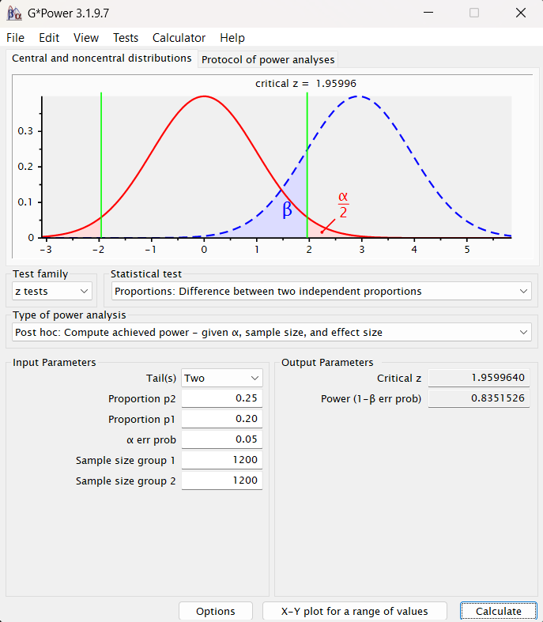
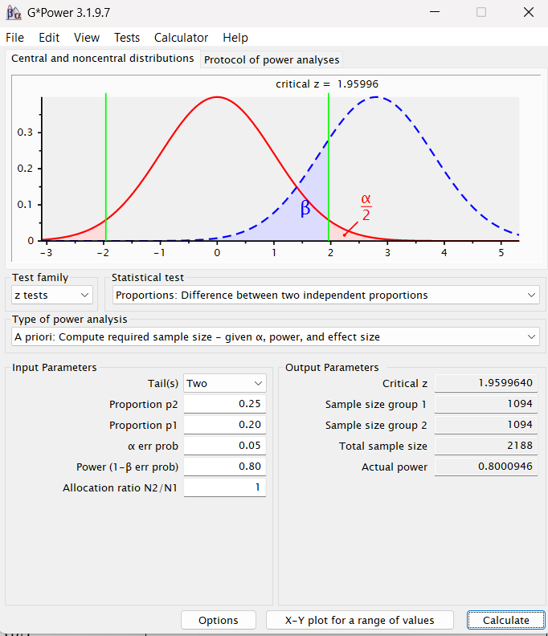
Hình 1. G*Power – A priori Hình 2. G*Power – Post hoc (n = 1.200)

6. Các giả định và hạn chế
6.1. Các giả định
Kết quả tính toán trong báo cáo được xây dựng dựa trên các giả định sau:
- Tỷ lệ mở tài khoản của nhóm đối chứng là 20%.
- Tỷ lệ mở tài khoản kỳ vọng của nhóm thử nghiệm là 25%.
- Mức cải thiện kỳ vọng là 5 điểm phần trăm tuyệt đối.
- Mức ý nghĩa thống kê là 5%, kiểm định hai phía.
- Độ mạnh thống kê mục tiêu là 80%.
- Hai nhóm được phân bổ ngẫu nhiên theo tỷ lệ 1:1.
- Mỗi ứng viên đủ điều kiện chỉ được phân bổ vào một nhóm trong thời gian thử nghiệm.
- Kết quả chính được xác định dựa trên sự kiện mở tài khoản thành công trong vòng 14 ngày kể từ thời điểm phân bổ.
6.2. Phân biệt mức cải thiện tuyệt đối và tương đối
Cần phân biệt rõ giữa mức cải thiện tuyệt đối và mức cải thiện tương đối để tránh hiểu nhầm khi xác định mục tiêu thử nghiệm.
Trong báo cáo này, mức cải thiện 5 điểm phần trăm được hiểu là tỷ lệ mở tài khoản tăng từ 20% lên 25%.
Nếu hiểu mức tăng 5% là mức tăng tương đối, tỷ lệ mở tài khoản chỉ tăng từ 20% lên 21%.
Trong trường hợp tăng tương đối 5%, cỡ mẫu cần thiết theo kết quả tính toán là khoảng 25.583 ứng viên mỗi nhóm, cao hơn rất nhiều so với quy mô thử nghiệm dự kiến.
Vì vậy, báo cáo sử dụng cách hiểu tăng tuyệt đối 5 điểm phần trăm làm giả định chính cho quá trình tính toán cỡ mẫu.
6.3. Các hạn chế
Một số hạn chế cần được xem xét:
- Tỷ lệ mở tài khoản 20% và mức cải thiện 5 điểm phần trăm hiện là các giả định minh họa, chưa phải số liệu thực tế đã được xác nhận.
- Cỡ mẫu có thể cần điều chỉnh nếu tỷ lệ hao hụt dữ liệu hoặc hiệu ứng cụm thực tế khác với giả định.
- Thời gian tuyển chọn phụ thuộc vào số lượng ứng viên đủ điều kiện thực tế và khả năng tiếp cận các ứng viên.
- Power được đối chiếu bằng G*Power (mục 5.6); các giả định đầu vào vẫn cần xác nhận tại G1.
- Nếu số lượng ứng viên thực tế không đạt yêu cầu, thời gian tuyển chọn có thể cần kéo dài hoặc kết quả thử nghiệm có thể được đánh giá là chưa đủ bằng chứng để kết luận.
7. Kết luận và đề xuất
7.1. Kết luận
Dựa trên các thông số đầu vào và phương pháp tính toán đã lựa chọn, cỡ mẫu lý thuyết cần thiết là khoảng 1.094 ứng viên cho mỗi nhóm, tương ứng tổng cộng 2.188 ứng viên.
Tài liệu RFP đưa ra mục tiêu minh họa là 1.200 ứng viên mỗi nhóm, tương ứng tổng cộng 2.400 ứng viên. Đây là quy mô được sử dụng làm mục tiêu tham chiếu cho kế hoạch thử nghiệm ban đầu.
Kết quả phân tích độ nhạy cho thấy cỡ mẫu và Power có thể thay đổi đáng kể khi tỷ lệ mở tài khoản ban đầu hoặc mức cải thiện thực tế khác với giả định.
Do đó, việc xác nhận các thông số đầu vào tại giai đoạn G1 là cần thiết trước khi phê duyệt phương án thử nghiệm chính thức.
7.2. Đề xuất
Dựa trên kết quả tính toán, báo cáo đưa ra các đề xuất sau:
- Sử dụng tỷ lệ phân bổ 1:1 giữa nhóm Treatment và nhóm Control.
- Sử dụng giả định tỷ lệ mở tài khoản 20% và mức cải thiện tuyệt đối 5 điểm phần trăm cho tính toán ban đầu.
- Sử dụng 1.200 ứng viên mỗi nhóm làm mục tiêu tham chiếu theo RFP, với điều kiện tiếp tục xem xét các yếu tố hao hụt dữ liệu và hiệu ứng cụm.
- Xác nhận tỷ lệ mở tài khoản thực tế của nhóm đối chứng tại giai đoạn G1 để đánh giá lại tính phù hợp của cỡ mẫu.
- Phương pháp và kết quả Power đã được đối chiếu bằng G*Power (mục 5.6); cần xác nhận lại các giả định đầu vào tại G1.
- Trình Project Council xem xét và phê duyệt phương pháp tính toán, các giả định đầu vào và cỡ mẫu thử nghiệm.
Trạng thái cuối cùng: Báo cáo tính toán ban đầu đã hoàn thành, đang chờ xem xét và phê duyệt trong giai đoạn G1.

